Piotr Kucharski, Zadanie 1

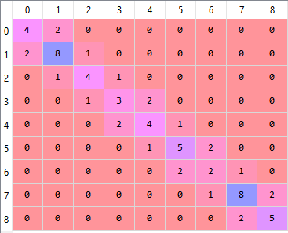

Biorąc pod uwagę, że zadana macierz jest macierzą trójdiagonalną postanowiłem zadziałać na macierz główną oraz wektor rozwiązań obrotami givensa w wyniku czego powstała macierz trójkątna górna, którą następnie rozwiązałem metodą backsubstitution.   
Obroty givensa są O(n), backsubstitution w przypadku ograniczenia do 3 diagonialii też jest O(n)  
Złożoność pamięciowa jest stała i wynosi O(n^2)

Wynik wyszedł następująco  
Givens & back substitution

x1 =0.190267  
x2 =0.119467  
x3 =0.663732  
x4 =0.225606  
x5 =1.329725  
x6 =-0.770113  
x7 =4.260420  
x8 =0.019386  
x9 =1.792246

